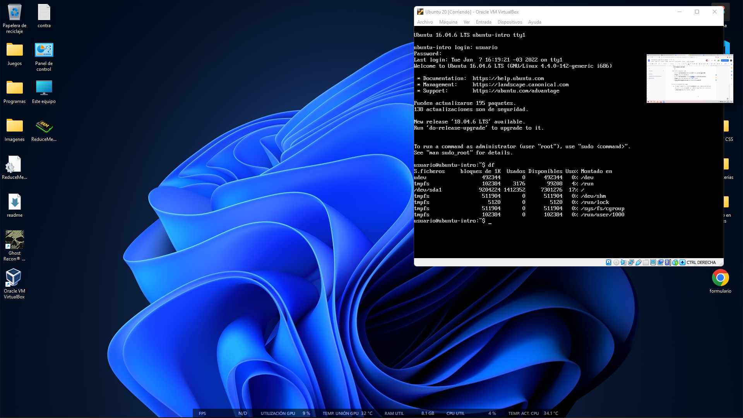

El **comando df** nos informa sobre la cantidad de espacio en disco que utiliza el sistema de archivos. Más precisamente, nos detalla el espacio total, ocupado y libre de nuestro sistema. Al ejecutarse sin opciones, el **comando muestra** el espacio disponible en todos los sistemas de archivos montados al momento.

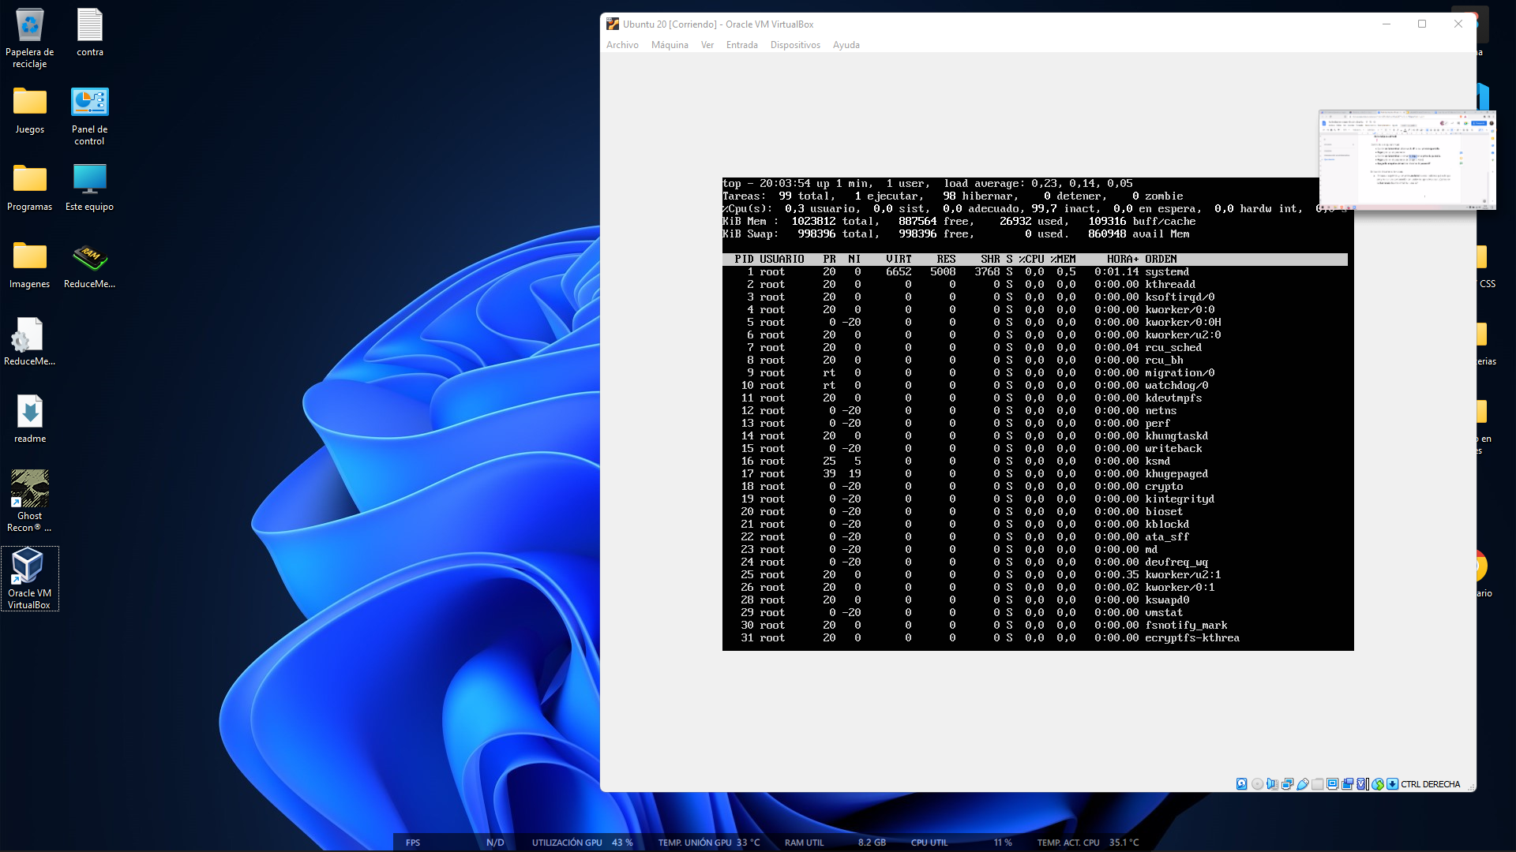

**El comando top te permite ver las tareas del sistema que se ejecutan en tiempo real. Proporciona un buen resumen de tu sistema para verificar rápidamente si algo se destaca que pueda estar causando problemas con tu sitio web o servidor.**